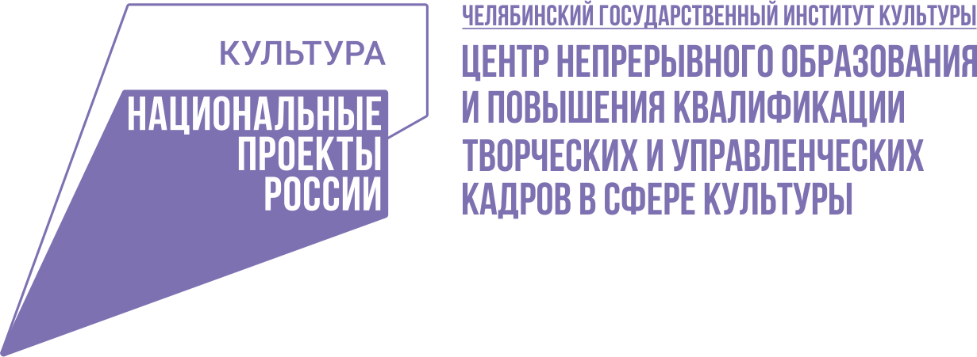

Министерство культуры Российской Федерации

Министерство культуры Челябинской области
Челябинский государственный институт культуры

Информационное письмо

Уважаемые коллеги!
с 15 по 21 ноября 2022 г.
Всероссийский фестиваль музыкального искусства
Сохранение и развитие музыкального образования (на опыте уральской исполнительской школы)

Фестиваль приурочен к предстоящему в 2023 г. 150-летнему юбилею великого русского композитора, пианиста и дирижера С. В. Рахманинова.
В программе фестиваля состоятся концерты фортепианной, симфонической, оперной и вокальной музыки, мастер-классы, лекции, методические семинары, круглый стол по актуальным вопросам музыкального образования.
В рамках фестиваля пройдут курсы повышения квалификации по вопросам музыкального исполнительства и педагогики. (72 часа с выдачей Удостоверения).
Ведущие профессора курсов:
Наталья Богданова – декан факультета фортепиано, заведующая кафедрой специального фортепиано Центральной музыкальной школы – Академии исполнительского искусства
Евгений Левитан – профессор, Заслуженный деятель искусств РФ, Лауреат премии фонда «Русское исполнительское искусство», заведующий кафедрой специального фортепиано консерваторского факультета ЧГИК
В работе курсов принимают участие ведущие преподаватели кафедры специального фортепиано консерваторского факультета, профессора: Андрей Нечаев, Михаил Ивашков.
Для участия в курсах необходимо подать заявку, забронировать место в общежитии до 10 ноября. Заявки направлять по эл. адресу: klinkgv@chgaki.ru . Форма заявки прилагается.
Обучение на курсах повышения квалификации – бесплатное. На мастер-классы, семинары и концерты вход свободный!
Регистрация слушателей курсов 15 ноября по адресу: ЧГИК, ул. Орджоникидзе, 36а корпус 1, с 15.00 до 17.00.
Просим подтвердить прибытие.
Заместитель директора по учебной работе
Клинк Галина Валерьевна, тел. 8(351) 268-95-22, доб. 2-01

Директор ЦНОиПК Ильченко О. М.

Форма подачи заявки

ЗАЯВКА
на участие в курсах повышения квалификации
______________________________________________________________________
(наименование организации)
просит зачислить в группу для участия в КПК

«Сохранение и развитие музыкального образования (на опыте уральской исполнительской школы)»

следующих сотрудников:

№ п/п | Фамилия, имя, отчество |  | Наименование структурного подразделения, должность |  | Контактные телефоны, адрес электронной почты
1.
Потребность  в гостинице |  | Дата заезда
 |  | Дата отъезда
Прислать скан паспорта(1,2 стр), документ об образовании, СНИЛС

Заявка на участие в мастер-классе в рамках фестиваля «Сохранение и развитие музыкального образования (на опыте уральской исполнительской школы)»
1. | ФИО преподавателя (полностью)
2. | ФИО учащегося (полностью)
3. | Город
4. | Место обучения и класс/курс (полностью, без аббревиатур)
5. | Произведение (с указанием инструмента)
6. | Контактный телефон

